慢病部发【2020】006号 签发人：蒋炜
慢特部每周简报第三期
- 慢特部第二轮第三周巡店带教
4月15日慢特部共计巡店带教11家门店，巡店结果通报如下：
序号 | 门店 | 存在问题 | 解决部门
1 | 观音桥店 | 人员调换，新人流程不熟悉，小程序使用较少，英克系统处方信息未录入时间 | 慢病部已现场培训，同时门店老员工负责带习新员工
2 | 榕声店 | 小程序流程不熟悉 | 慢特部已发（2020）005号文，门店店长组织培训，慢特部检核
3 | 金沙路店 | 建档率低，门店人员较少，不清楚四类疾病以外参与考核 | 慢特部现场已带教解决，并另行行文告知门店
4 | 西林一街店 | 建档率低，不清楚四类疾病以外参与考核 | 慢特部现场已带教解决，并另行行文告知门店
5 | 汇融名城店 | 建档率较低，时间分配不均，工作效率低 | 慢特部已讲解如何提高工作效率
6 | 贝森北路店 | 建档率低，建档人群误认为年龄超过64不可以建档，不清楚四类疾病以外参与考核 | 慢特部已现场讲解，并另行行文告知门店
7 | 光华店 | 小程序操作流程不熟悉 | 店长培训慢特部发（2020）005号文，门店店长组织培训，慢特部检核
8 | 光华村街店 | 建档率低，不清楚四类疾病以外参与考核 | 慢特部已现场带教解决，并另行行文告知门店
9 | 科华店 | 慢病会员特价部分取消的未取下 | 已现场整改
10 | 金丝街店 | 慢病会员插卡不全，处方上传钉钉图片名称修改错误，四高检测值正常范围不熟悉 | 已现场整改。插卡已上交20元成长金补发
11 | 花照壁店 | 流程熟悉，任务清楚，门店因社保过检未展示活动插卡

通过巡店发现存在以下共性问题：
- 门店建档考核疾病病种不清楚，学习文件不认真
慢病部已于04.07日发（2020）002号文邮件慢病考核通知，要求各门店交接班培训学习，签字上传图片到钉钉群检核。本周慢特部专员巡店发现门店仍存在建档人群不清楚，目前可建档考核疾病病种包括29种常见慢性疾病（具体疾病见英克系统（400509）初次诊断疾病里所有病种）。
- 建档人群年龄范围不清楚
建档人群年龄无限制，若年龄超过64岁，开具处方只能以64岁以下年龄开方，英克系统（400509）慢病会员健康档案以实际年龄建档，（400461）处方信息录入年龄必须与处方开具年龄一致。处方上患者姓名必须与会员资料（10021）、处方信息录入（400461）一致。
- 小程序操作流程不熟悉
慢特部已于04.17号发（2020）005号文通知，要求各门店交接班学习。慢特部定时抽查执行情况。
- 怎样查询自己建档数量
如图所示：英克系统慢病会员建档，录入人ID处可手动输入自己ID，查询建档会员后可见录入人ID统计自己数量
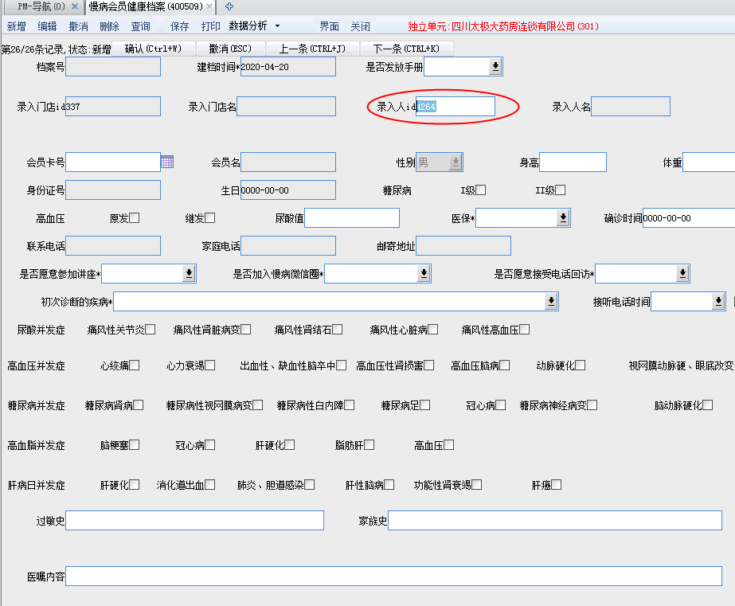
- 慢病教练班积分通报
- 通报表扬：
积分在230分以上的学员，各项课程及时学习并参加考核。
序号 | 片区 | 部门 | 姓名 | 分班 | 班长 | 第七周得分合计
1 | 城中片区 | 四川太极浆洗街药店 | 李一可 | 一班 | 聂琴 | 249
2 | 城中片区 | 四川太极成华杉板桥南一路店 | 曾蕾蕾 | 一班 | 聂琴 | 249
3 | 西北片区 | 四川太极武侯区大悦路药店 | 汪婷 | 四班 | 陈柳 | 239
4 | 城中片区 | 四川太极成华区华油路药店 | 黄玲 | 一班 | 聂琴 | 235
5 | 东南片区 | 四川太极成华区华泰路药店 | 黄艳 | 三班 | 魏秀芳 | 234
6 | 东南片区 | 成都成汉太极大药房有限公司 | 黄飞霞 | 三班 | 魏秀芳 | 234
7 | 城郊二片 | 四川太极都江堰奎光路中段药店 | 贾益娟 | 一班 | 聂琴 | 230
8 | 城郊二片 | 四川太极崇州市崇阳镇永康东路药店 | 杨菊 | 一班 | 聂琴 | 230
9 | 城中片区 | 四川太极人民中路店 | 杨苗 | 一班 | 聂琴 | 230
10 | 城中片区 | 四川太极青羊区北东街店 | 牟鑫阳 | 一班 | 聂琴 | 230
11 | 城中片区 | 四川太极锦江区柳翠路药店 | 宋留艺 | 一班 | 聂琴 | 230
12 | 城中片区 | 四川太极武侯区丝竹路药店 | 蔡旌晶 | 二班 | 谢琴 | 230
13 | 大邑片区 | 四川太极大邑县晋原镇通达东路五段药店 | 许静 | 二班 | 谢琴 | 230
14 | 东南片区 | 四川太极成都高新区元华二巷药店 | 谭凤旭 | 三班 | 魏秀芳 | 230

- 通报批评；
未跟上学习进度，积分在180以下的学员，大家还需要多努力。
序号 | 片区 | 部门 | 姓名 | 分班 | 班长 | 第七周得分合计
1 | 城中片区 | 四川太极金牛区解放路药店 | 袁红桃 | 二班 | 谢琴 | 175
2 | 东南片区 | 四川太极锦江区合欢树街药店 | 唐冬芳 | 三班 | 魏秀芳 | 175
3 | 西北片区 | 四川太极光华村街药店 | 姜孝杨 | 四班 | 陈柳 | 175
4 | 西北片区 | 四川太极金牛区蜀汉路药店 | 龚诗清 | 四班 | 陈柳 | 175
5 | 西北片区 | 四川太极青羊区蜀辉路药店 | 付能梅 | 四班 | 陈柳 | 175
6 | 西北片区 | 四川太极光华村街药店 | 朱晓桃 | 四班 | 陈柳 | 170
7 | 西北片区 | 四川太极新都区新都街道万和北路药店 | 周晓琪 | 四班 | 陈柳 | 170
8 | 东南片区 | 四川太极锦江区水杉街药店 | 胡光宾 | 二班 | 谢琴 | 160
9 | 旗舰片区 | 四川太极旗舰店 | 谭庆娟 | 三班 | 魏秀芳 | 155
10 | 东南片区 | 四川太极龙潭西路店 | 毛静静 | 二班 | 谢琴 | 140
11 | 东南片区 | 四川太极高新天久北巷药店 | 欧双雪 | 二班 | 谢琴 | 125
三、门店及片区建档情况通报
- 整体情况：截止4月19日各门店共计建档2577人，其中有效会员2533人，完成进度仅25%。本周对比上周有效建档人员增加251人。各门店情况见附表。
片区名称 | 月任务 | 分组 | 3.26-4.19建档数 | 3.26-4.19有效建档数 | 任务完成进度
旗舰片 | 260 | 第一组 | 141 | 140 | 54%
城郊一片/新津片 | 360 | 第一组 | 35 | 35 | 10%
城郊一片/邛崃片 | 510 | 第二组 | 87 | 84 | 16%
城郊一片/大邑片 | 840 | 第二组 | 287 | 280 | 33%
城郊二片区 | 1140 | 第三组 | 259 | 251 | 22%
东南片区 | 2100 | 第三组 | 421 | 412 | 20%
城中片区 | 2240 | 第四组 | 699 | 690 | 31%
西北片区 | 2690 | 第四组 | 648 | 641 | 24%
合计 | 10140 |  | 2577 | 2533 | 25%

- 通报批评建档低于10%门店4家：
序号 | 门店ID | 门店名称 | 片名称 | 日均任务 | 月总任务 | 3.26-4.19建档人数 | 3.26-4.19有效建档人数 | 任务完成进度
1 | 54 | 怀远店 | 城郊二片区 | 3 | 90 | 4 | 3 | 3.33%
2 | 104428 | 永康东路药店 | 城郊二片区 | 3 | 90 | 7 | 7 | 7.78%
3 | 704 | 都江堰奎光路中段药店 | 城郊二片区 | 2 | 60 | 2 | 2 | 3.33%
4 | 713 | 都江堰聚源镇药店 | 城郊二片区 | 1 | 30 | 1 | 1 | 3.33%

慢特部已于4月19日对完成率较低的门店电话指导检核是否认真学习慢特部发（2020）002号文邮件，相关门店如有疑问，可咨询慢特部相关帮扶人员。
四、关爱痛风及高尿酸血症患教直播活动
4月17日慢特部联合万邦医药开展“关爱痛风及高尿酸血症患者”直播活动，自4月15日起通过微信圈、疾病群，电话邀请该疾病标签顾客，当日在线观看直播会员600余人。
五、微信圈视频主题
上周共计发布6次健康知识小视频，1次慢病品种宣传，3次高尿酸痛风直播讲座宣传，在此也请各门店积极收集顾客所需，及时反馈至慢特部！

时间 | 类别 | 主题
4月13日 | 今日健康心意 | 熬夜后记住五点会让您更健康
4月14日 | 慢病药品宣传 | 慢病药品订购宣传
4月15日 | 今日健康心意 | 生活中某些食物的药用效果
4月15日 | 患教宣传 | 高尿酸与痛风患教宣传
4月16日 | 今日健康心意 | 脸上起痘怎么办?立即挤掉,对吗?
4月16日 | 患教宣传 | 高尿酸与痛风患教宣传
4月17日 | 今日健康心意 | 咳嗽了,止咳糖浆怎么服?
4月17日 | 患教宣传 | 高尿酸与痛风患教宣传
4月18日 | 今日健康心意 | 喝姜茶的八大好处
4月19日 | 节气宣传 | 节气之谷雨

主题词： 慢特部 简报 第三期
四川太极大药房连锁有限公司 2020年4月20日印发
打印：陈柳 核对：陈柳 （共印1份）

